
ชื่อ ______________________________________________ ชั้น __________ เลขที่ _______
คำชี้แจง ให้นักเรียนแต่ละกลุ่มปฏิบัติดังนี้
1. อ่านวิธีทำกิจกรรมการทดลองให้เข้าใจ 2. ตอบคำถามก่อนทำกิจกรรม
3. ทำกิจกรรมและบันทึกผล 4. ตอบคำถามหลังทำกิจกรรม

ใบงานที่ 49 เรื่อง แผ่นดินไหว

กิจกรรมที่ 6.9 แผ่นดินไหว

วันที่ _____ เดือน ____________ พ.ศ. ________
ได้คะแนน
................................
คะแนนเต็ม 10 คะแนน

วัสดุอุปกรณ์
1. แถบผ้าหรือแถบพลาสติกรูปสี่เหลี่ยมผืนผ้าขนาดเท่ากัน 2 ชิ้น
2. ถาดพลาสติก 1 ถาด
3. ดินที่เปียกชื้น
4. บ้านตุ๊กตา รถ ต้นไม้ของเล่น
วิธีทำ
- วางแถบผ้าหรือแถบพลาสติก 2 ชิ้น ให้ปลายข้างหนึ่งต่อกันบนถาดพลาสติกและ ปลายผ้าหรือพลาสติกอีกข้างหนึ่งยื่นออกมานอกถาดทั้ง 2 ชิ้น ดังภาพที่ 1
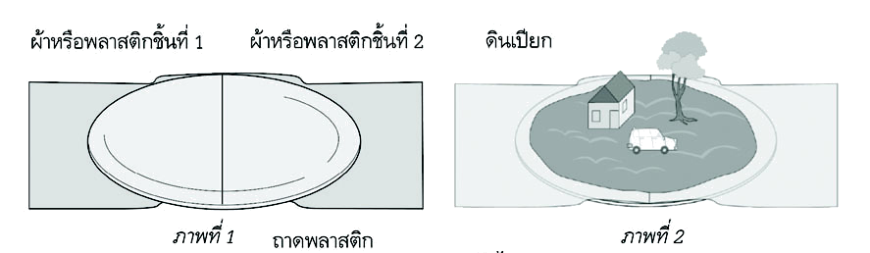

การทดลองแผ่นดินไหว
2. ใส่ดินเปียกลงบนผ้าหรือพลาสติกในถาดให้เต็ม และกดให้แน่น
3. วางบ้านตุ๊กตา รถ ต้นไม้ของเล่น บนดิน ดังภาพที่ 2
4. ดึงปลายผ้าหรือพลาสติกที่ยื่นออกมาทั้ง 2 ข้าง ออกจากถาดพร้อมกัน สังเกตผล และเปรียบเทียบผลที่เกิดขึ้นกับปรากฏการณ์ธรรมชาติบนพื้นผิวโลก
5. บันทึกผล

คำถามก่อนทำกิจกรรม
1. แถบผ้าหรือแถบพลาสติกแทนอะไรในธรรมชาติ _____________________________________
2. ถ้าดึงแถบผ้าหรือแถบพลาสติกออกจากถาดพร้อมกัน จะเกิดผลอย่างไร ____________________
____________________________________________________________________________
3. วัตถุประสงค์ของกิจกรรมนี้คืออะไร ______________________________________________
____________________________________________________________________________

บันทึกการทำกิจกรรม
เมื่อดึงปลายผ้าหรือแถบพลาสติกออกจากถาดพร้อมกัน สังเกตเห็น _________________________
______________________________________________________________________________
คำถามหลังทำกิจกรรม

1. เมื่อดึงแถบผ้าหรือแถบพลาสติกออกจากถาดพร้อมกัน สังเกตเห็นอะไร ทำไมจึงเป็นเช่นนั้น
__________________________________________________________________________
__________________________________________________________________________
2. ถ้าเกิดปรากฏการณ์ในทำนองเดียวกันนี้บนพื้นผิวโลก จะเกิดอะไรขึ้น ___________________
__________________________________________________________________________
สาเหตุ คือ __________________________________________________________________
3. สรุปผลกิจกรรมนี้ได้อย่างไร ___________________________________________________
__________________________________________________________________________

